附 件

潮汕机场口岸限定区域范围示意图

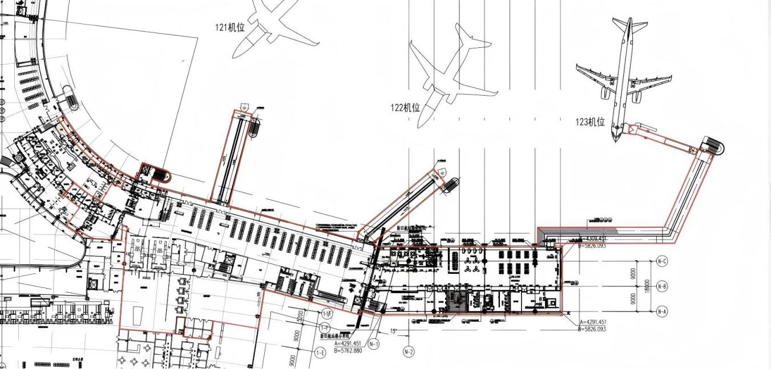
出境方向自出境人员边防检查候检区域至国际航班机舱门
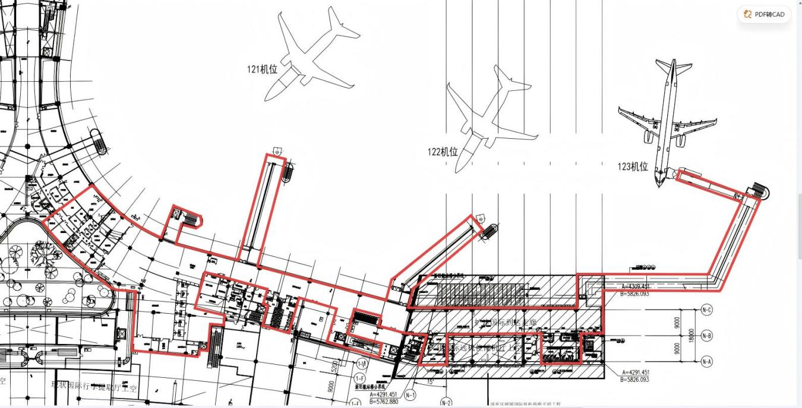
入境方向自国际航班机舱门至边防检查验证台后边检工作区

